redação
TEXTO I
Os impactos negativos do exagero da tecnologia não ficam restritos aos aspectos comportamentais e emocionais. Há também a ameaça do sedentarismo. Uma pesquisa da Universidade Estadual de Campinas (Unicamp) avaliou os hábitos de 21 voluntários com idade entre 8 e 12 anos e constatou que 14 deles não praticavam nenhuma atividade física. Na sala de aula a história também desanda. “A luz emitida pelo visor reduz a produção de melatonina, hormônio indutor do sono”, observa uma das pesquisadoras responsáveis. Sem a substância, fica difícil adormecer e há maior risco de despertar na madrugada. “O sono de má qualidade interfere na concretização das memórias e do aprendizado do dia”, aponta uma neuropediatra.

TEXTO II
Riscos e benefícios das novas tecnologias para crianças
Segundo a Academia Americana de Pediatria (AAP), há claras evidências de que as mídias digitais contribuem substancialmente para diferentes problemas de saúde, como a obesidade e comportamentos agressivos e/ou alienados. Por outro lado, a AAP reconhece os benefícios da tecnologia na aprendizagem e nos relacionamentos sociais, a partir da interatividade possibilitada pelos diferentes dispositivos de mídia digital.
As novas tecnologias de comunicação alteraram a forma de acesso e armazenamento da memória, pois, através de imagens, sons e movimentos apresentados nos dispositivos eletrônicos de comunicação é possível fixar conteúdos, armazenar sentimentos, aprendizagens e lembranças que não necessariamente foram vivenciadas presencialmente pelos espectadores. As mídias digitais propiciam experiências culturais através de interações diversificadas, permitindo às crianças apropriarem-se do conteúdo e da comunicação baseados em suas necessidades, motivações e interesse.

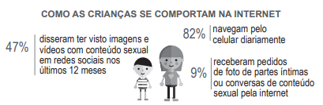

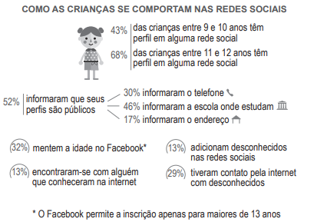
PROPOSTA:
A partir da leitura dos textos I e II e com base nos conhecimentos construídos ao longo de sua formação, redija um texto em modalidade escrita formal da língua portuguesa sobre o tema “Combate ao uso indiscriminado das tecnologias digitais de informação por crianças”, apresentando proposta de intervenção, que respeite os direitos humanos. Selecione, organize e relacione, de forma coerente e coesa, argumentos e fatos para defesa de seu ponto de vista.
________________________________________________________________________________
________________________________________________________________________________________________________________________________________________________________________________________________________________________________________________________________________________________________________________________________________________________________________________________________________________________________________________________________________________________________________________________________________________________________________________________________________________________________________________________________________________________________________________________________________________________________________________________________________________________________________________________________________________________________________________________________________________________________________________________________________________________________________________________________________________________________________________________________________________________________

